Муниципальное бюджетное дошкольное образовательное учреждение Городского Округа Балашиха «Детский сад комбинированного вида № 19 «Лесная сказка»

Консультация для родителей . «Читайте детям сказки»

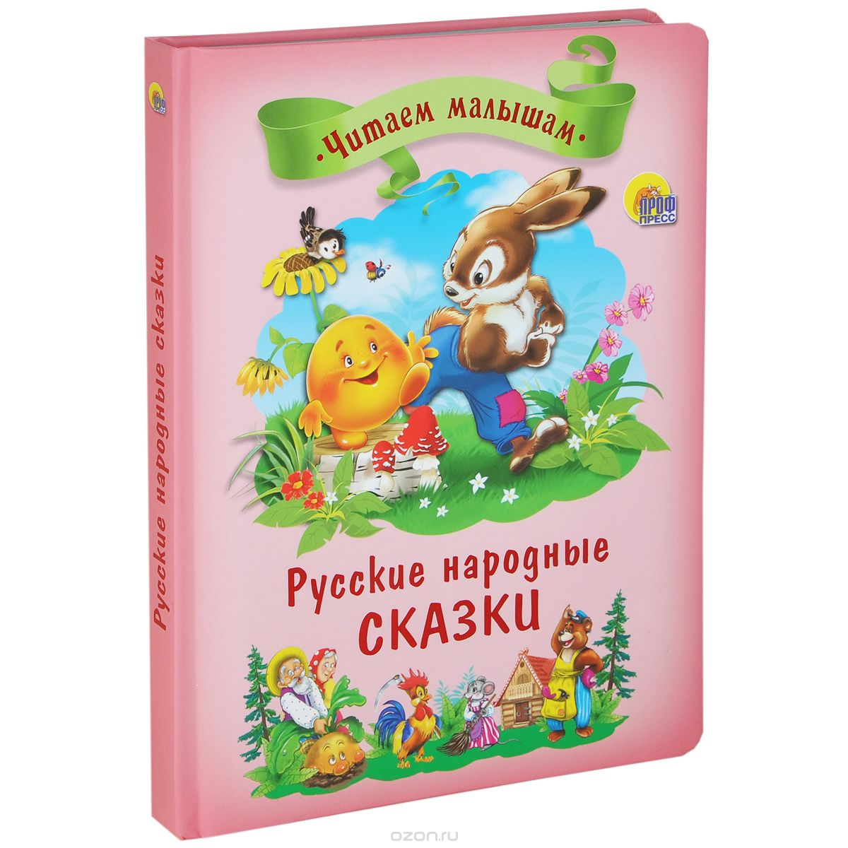
воспитатель первой категории: Закирова Наталья Алексеевна

В наш компьютерный век многие современные родители даже не догадываются о том, что ребенку нужна сказка. Иногда мамы покупают книжки с яркими картинками, которые ребенок приносит в детский сад и просит воспитателя почитать.
А мама очень занята. Ей некогда читать сказки. Она считает это не серьезным делом и не обязательным. У нее множество более важных и более серьезных дел.
И все-таки каждый малыш с надеждой ждет, когда мама отложит свои важные дела, сядет и почитает ему сказку. Ведь для него важна не только сказка, но и общение с самым родным на свете человеком- мамой.
Читая ребенку сказку, вы общаетесь с ним, объясняете, что хорошо, что плохо и почему. Воспитываете своего малыша на примере положительных героев. Учите доброте, преданности, уважению. Сказка — очень действенный инструмент в воспитании ребенка. Малыш хочет подражать любимым героям. Учится различать добро и зло. Да и общие интересы с мамой или папой очень важны для малыша.
Кроме того, слушая сказку, ребенок получает красивый и правильный образец речи, что чрезвычайно важно для речевого развития. Дети, которым с самого раннего детства читают сказки, стихи, потешки гораздо быстрее начинают правильно говорить.
Современные дети часто не понимают, что человек умирает один раз и на всегда. Привыкшие к компьютерной игре, они считают, что у них девять жизней. А рядом не никого, кто мог бы объяснить ситуацию. Ребенок играет один. В то время, когда слушая сказку, которую читает мама, он может задавать вопросы и получать на них ответы. На сказках С. Михалкова, К. Чуковского, А. Пушкина, Н. Носова и многих других авторов выросли десятки поколений, среди которых множество смелых, честных и талантливых людей. Ими гордится страна.
Читайте детям сказки. Сказка ложь, да в ней намек, добрым молодцам урок.

